**Oum el kheir**

*“Curieuse, motivée et déterminée”*

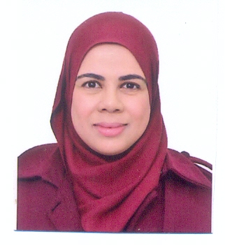

**BABOU**

Cadre supèrieur à la Sonelgaz, je suis actuellement à la recherche d’un poste qui peut répondre à mes embitions et arrange ma situation .

**FORMATION**

**Chef de service contrôle de gestion | Sonelgaz**

**Recrutée en Mars 2008**

**Option Finances ( Mode classique)**

Université d’Alger

**Licence en science de gestión**

2001 - 2005

**EXPÉRIENCES PROFESSIONNELLES**

**CENTRES D’INTÉRÊT**

**LANGUES**

**COMPÉTENCES**

Gestion et cloture des contrats

Excel avancé

Word

Tout type de facturation

Recouvrement des créances

Controle de gestion

Budjet et reporting

* Élaboration des contrats commerciaux .
* Réalisation du budjet comercial.
* Établissement de tout type de facturation ( prestation et vente, avance, régularisation , avoir, retenue de garanties)
* Recouvrement des créances .
* Suivi de réalisation, reporting et tableau de bord.
* Analyse et le controle de gestion

Recrutée en Mars 2008, en tant que chargée d’études facturation, ensuite promus en 2010 en chef de service facturation et recouvrement des créances chargée de décentralisation de l’activité commerciale afin d’assurer ce qui suit : gestion et clôture des contrat commerciaux , facturation tout type de factures et suivi des clients ainsi que le recouvrement de leurs créances , ensuite en 2022 il m’a été attribuée la réalisation du budget , le suivi de réalisation , le reporting et le tableau de bord , et actuellement je suis chef de service contrôle de gestion.

* Voyage
* Lecture
* Sport
* Anglais : Moyen
* Francais : Trés bien ( rédaction professionelle)

|

|

Rue frère Ouali, Bhairiya, Ouled Chbel

baboudalia771@gmail.com

06 63 72 64 78